На Курской дуге
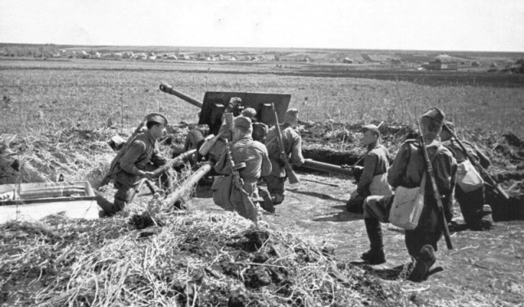Фото носит иллюстративный характер
Важнейшим событием всей Великой Отечественной войны стала битва на Курской дуге летом 1943 года. В этом грандиозном сражении участвовало около 2 миллионов солдат и офицеров Красной Армии. Одним из участников этого сражения был уроженец городского поселка Краснополья – Владимир Александрович Голярко.
Родился он в 1923 году. В 1940 году окончил Краснопольскую среднюю школу. А через год, с началом Великой Отечественной войны, вступил в ряды Красной Армии. На фронте был артиллеристом. Службу проходил в 6-й гвардейской стрелковой дивизии.
В начале мая 1943 года дивизия заняла оборону на северном фасе Курской дуги, северо-восточнее села Ольховатка и до села 1-е Поныри. Во время установившегося относительного затишья на фронте командир 76-миллиметрового орудия истребительно-противотанковой батареи гвардии старшина Голярко занимался обустройством и маскировкой огневых позиций. Большое внимание уделял боевой подготовке своего расчета с учетом ведения огня по танкам.
Утром 5 июля 1943 года началась немецкая артиллерийская подготовка. Она еще не закончилась, когда в наступление вслед за огненным валом, по всей полосе обороны 13-й армии, пошла немецкая пехота при поддержке танков. Главный удар противник наносил в направлении поселка Ольховатка, но попытка сходу прорвать оборону была отражена огнем артиллерии.
Особенно тяжелый бой завязался 7 июля на участке 4-го гвардейского стрелкового полка, где противник силами двух батальонов пехоты при поддержке 70 танков перешел в наступление. С огневой позиции орудия старшины Голярко хорошо просматривался край леса, откуда появились танки. Средние и тяжелые шли в линию, ряд за рядом. Немецкая артиллерия открыла интенсивный огонь по позиции батареи. Стрелковые подразделения, прикрывавшие батарею, открыли огонь по немецкой пехоте. Танки были уже в восьмистах метрах. Командир А.В. Голярко приказал наводить орудие на ближайший к ним танк. После первого выстрела бронемашина, выбросив сноп огня, окуталась черным дымом. Но остальные надвигались валом железного грохота и непрестанным орудийным огнем. После упорного 4-часового боя немцы вклинились в оборону третьего стрелкового батальона. Танкам и пехоте противника удалось отсечь батальон от основных сил полка. С большими потерями в живой силе и технике батальон с боем отошел на запасной рубеж – Березовый Лог. Бойцы и командиры, организовав круговую оборону, более трех часов вели бой в окружении. В этом бою особенно стойко сражался расчет орудия старшины Голярко, уничтоживший немецкий танк «Тигр».
От взрывов тысяч бомб, снарядов и мин, грохота орудий дрожала земля. На позицию орудия надвигался широкий с длинноствольной пушкой танк. Шел медленно, так что расчет орудия успел до встречи с ним перевести огонь на подходившую немецкую пехоту и прижать ее к земле. Командир выждал, когда танк подойдет ближе. Первый снаряд разорвался в стороне от «Тигра». Расчету орудия было приказано сделать поправку в прицеле и навести его на основание танка. Прогремел выстрел – и грозная боевая машина, окутавшись клубами дыма, остановилась. Еще два точных попадания – и неуязвимый «Тигр» охватило пламя.
В боях за город Орел Владимир Александрович получил ранение. Почти два месяца находился на излечении в эвакуационном госпитале в селе Водопьяново Воронежской области. После выписки из госпиталя продолжил службу в артиллерийской батарее 38-й гвардейской стрелковой дивизии наводчиком 76-миллиметровой пушки. Освобождал города родной Беларуси: Гомель, Рогачев. Под Брестом был снова тяжело ранен. Лечился в одном из госпиталей города Пензы. В ноябре 1944 года инвалидом войны вернулся в родной поселок. Боевой путь Владимира Александровича отмечен двумя медалями «За отвагу», медалью «За победу над Германией в Великой Отечественной войне 1941 – 1945 гг.».
Время быстротечно, но оно не властно над подвигом. Сколько бы лет ни прошло, война не уйдет из памяти. И в сердцах новых поколений будет вечно жить благодарность участникам Великой Отечественной – живым и мертвым, тем, кто спас мир от фашистской чумы, отстоял право людей быть свободными.
В.И. Лозовик,
старший научный сотрудник Краснопольского районного историко-этнографического музея.

